
MISSION
AGAPE 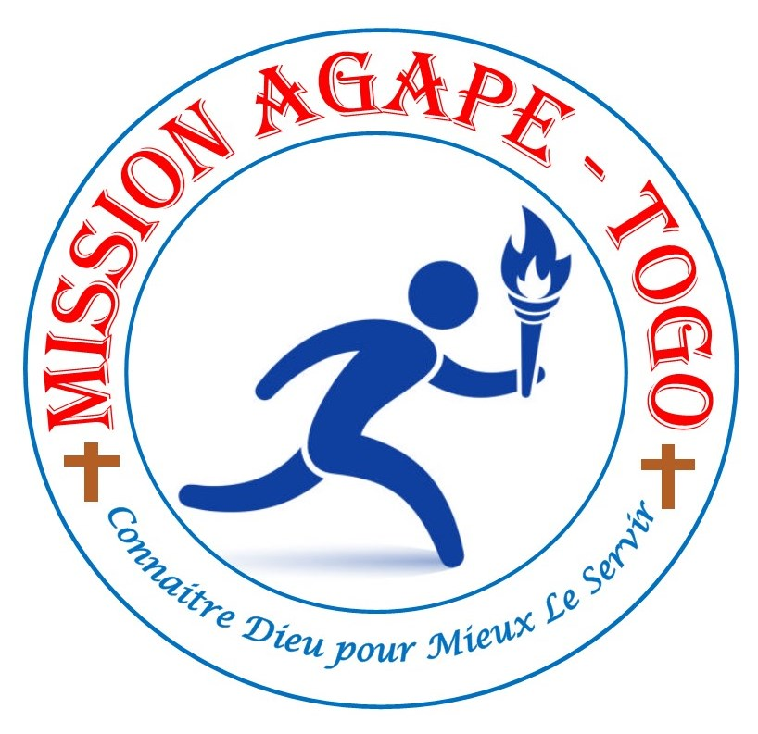


CONNAITRE DIEU pour mieux le servir.

ECOLE D’EVANGELISATION

Chers amis en Christ,

Merci de nous faire-part de votre intérêt pour une école d’évangélisation et mission.

Cette école est destinée à tout chrétien désirant approfondir sa relation personnelle avec Dieu afin de mieux le connaître. Le but de cette école n’est pas seulement l’acquisition de connaissance, mais aussi la formation du caractère.

La formation dure 7 mois et demi : 3 mois de cours à l’internat, suivie par 4 mois et demi de mise en pratique dans le cadre d’un voyage d’évangélisation dans un pays d’Afrique.

L’école a lieu dans le centre de la mission agape à Aného dans l’enceinte du collège protestant. Les frais d’école s’élève à 300.000F pour les étudiants Africains pour les 7 mois et demi (nourriture, logement et voyage d’évangélisation phase pratique compris), et 900.000F pour les étudiants occidentaux mais les frais de voyage jusqu’au centre de MISSION AGAPE et le retour après les 7 mois et demi de formation sont à la charge de l’étudiant.
Les conditions d’admission sont :
- avoir Jésus-Christ comme sauveur et Seigneur
- avoir un désir sincère d’apprendre et de grandir dans la foi
- avoir 18 ans révolus ou plus
- avoir une bonne connaissance du français.
- avoir l’accord de son pasteur

Ci-joint le dossier d’inscription à l’école d’évangélisation. Nous vous demandons de le remplir avec soin ; cela vous prendra du temps, mais nous permettra de vous connaître un peu et de ²prier plus spécialement. Merci d’avance, avant de nous le retourner, merci de vérifier que vous n’avez pas oublié :
- de remplir et de signer votre demande d’inscription, ainsi que le formulaire de décharge et de consentement.
- De faire remplir le certificat médical
- De confier les deux formulaires de renseignements à votre pasteur et à une personne qui vous connaît bien.
- De joindre 2 photos passeport et 10.000F CFA de frais d’inscription (non remboursable).
- TOUTE PERSONNE VENANT A L’UNE DE NOS ECOLES DOIT AVOIR LA TOTALITE DE SON ECOLAGE DES LA RENTREE DE LECOLE.

Dans l’attente de votre dossier, recevez nos meilleures salutations.
²²²²

MISSION AGAPE
Tel ;( 00228)-90924479/99277844
BP: 59 ANEHO – Togo
Email: agapemission2014@gmail.com

